第2章 父子项目继承和聚合

作者：Jeffen

更新日期：2015-6-22

# 配置父项目aggregator

新项目启动：

1. **export**工程aggregator、jeesite-web-dist到新项目svn 的trunk目录下check in。
2. **check out** 工程“jeesite-*” 及新项目trunk目录里的工程，到local同一个workspace下。
3. 添加修改新项目svn/trunk/jeesite-web-dist/src/main/resources/*里的资源文件，以便被cargo自动聚合覆盖替换jeesite-web框架的resources同名资源，达到定制本项目DB资源、UI风格的效果；同时实现代码库的分离管理。
4. 数据库链接等差异化资源配置，通过profile启动参数做运行时配置，如：agregator$ mvn clean install –U **-Pdev_pdt** -Dmaven.test.skip=true
5. jeesite-* 属SpringMVC+Mybatis+Druid+freemarker+bootstrap+Shiro快速开发框架，多个项目process开发过程中提features新特性要求，框架组进行iteration迭代升级或项目组配合贡献代码。

## aggregator：pom.xml

<groupId>com.pactera.jeesite</groupId>

<artifactId>aggregator</artifactId>

<version>0.0.1-SNAPSHOT</version>

<packaging>pom</packaging>

<name>aggregator</name>

<url>http://kyfxbl.iteye.com/blog/1680045</url>

<description>aggregator是父工程，同时承担聚合模块和父模块的作用，没有实际代码和资源文件 </description>

……

<!-- modules 待聚合模块,相对路径 -->

<modules>

<module>../jeesite-common</module>

<module>../jeesite-web</module>

<module>../jeesite-cms</module>

<module>../jeesite-gen</module>

<module>../jeesite-oa</module>

<module>../jeesite-soa</module>

<module>../pactera-crm</module>

<module>../pactera-sms</module>

<module>../jeesite-web-dist</module>

</modules>

1. jeesite-common：jar.基础工程，里面是jeesite公共的代码,最终会以jar包方式聚合到server的lib中，其他war会合并成总的war
2. jeesite-web：war.web是平台基础页面，里面是jeesite的页面代码
3. jeesite-cms: war.jeesite内容管理模块，包括前后台代码
4. jeesite-gen: war.jeesite代码生成模块，包括前后台代码和模版
5. jeesite-oa: war.jeesite办公自动化模块，activity在线流程引擎
6. jeesite-soa: war.jeesite RESTful风格webservice demo
7. pactera-crm：war.业务系统、子系统、模块等maven war project
8. pactera-sms：war.业务系统、子系统、模块等maven war project
9. jeesite-web-dist：war.这个工程是**放在最后的最外围**的web工程，起到聚合的作用，即把所有的web项目，打成最终的war包。同时，在这个工程里，放置或替换公共的配置文件，比如*.xml、*.properties等。新项目根据规范，需**重新命名**本artifactId，以此naming deployment，如山航BI(sdbi)、成都电商平台(cdep)。根据构建开发测试等差异环境需要，引入了profile机制，通过**mvn install -U -Pxxx**方式启动定制资源。

## reactor：反应堆

多模块的**单一**maven project中，反应堆（**Reactor**），自动计算合理的模块构建顺序。

*\*）通过cargo聚合多个maven project时，此reactor无法裁剪相对路径的多个maven project module。（目前只能通过手动裁剪）*

* 1. build时，自动先构建依赖的依赖，如jeesite-common
  2. 有向非循环图（Directed Acyclic Graph，DAG），如A依赖B，B又依赖A，mvn会crash
  3. 裁剪某单一maven project的modules反应堆

3-1）-am，also make，同时构建所列模块的依赖模块

3-2）-amd，also make dependents，同时构建依赖于所列模块的模块。如，构建所有依赖common的模块：

$mvn clean install -U -Pdev_pdt -pl jeesite-web, jeesite-common, jeesite-web-dist -amd

3-3）-pl，projects list，构建指定的模块，半角逗号分割。如，只构建gen代码生成器模块

$mvn clean install -U -Pdev_pdt -pl jeesite-web, jeesite-gen, jeesite-web-dist -am

3-4）-rf，resume from，从指定的模块回复反应堆

$mvn clean install -U -Pdev_pdt -pl jeesite-web, jeesite-gen, jeesite-web-dist –am

## 手动裁剪配置说明！

aggregator聚合器，配置Reactor Build Order反应堆时，无需build已发行的jeesite-*框架工程，只build开发中的模块和jeesite-web-dist工程区即可，以**提高启动时building速度**。

如：只build pactera-sms时，经测，win7+i3+6g，install耗时Webapp assembled in [78229 msecs],如仍无法忍受龟速，建议购买usb3.0的sata固态硬盘。

如需debug框架源码进行故常排查，可手动裁剪添加，build相关框架工程进来；

jeesite-web-dist项目工程区，负责Processing overlay已发行的jeesite-*.jar/war包（及业务包），

通过配置本工程pom的dependency，依赖本工程项目所需要的合适的框架模块版本的jar/war包，

框架发行包有架构师团队deployment在maven私服，进行持续迭代升级，各项目组持续贡献需求和源码。

# 添加子项目(例)

## War-project：packagingExcludes

因一般项目都需引入依赖jeesite-common的jeesite-web工程，为了提高各module及项目工程的build效率，减少不必要的重复overlay消耗，各子模块的maven-war-plugin必须酌情配置”例外/非例外”的通配符jar，以过滤重复的依赖jeesite-common工程引入的jars：

1. 【普通的模块】除了jeesite-common工程无额外依赖，直接packagingExcludes过滤所有jar

<plugin>

<groupId>org.apache.maven.plugins</groupId>

<artifactId>maven-war-plugin</artifactId>

<configuration>

<failOnMissingWebXml>false</failOnMissingWebXml>

<packagingExcludes>

WEB-INF/lib/*.jar

</packagingExcludes>

</configuration>

</plugin>

1. 【服务模块】有自主依赖jeesite-common之外的jar的模块，如jeesite-soa，通过packagingIncludes过滤打包非共通的jar，*注意！*引入WEB-INF/classes和views等本模块的文件夹：

<packagingIncludes>

WEB-INF/classes/**,

WEB-INF/views/**,

WEB-INF/lib/cxf*.jar,

WEB-INF/lib/xml*.jar,

WEB-INF/lib/asm*.jar,

WEB-INF/lib/woodstox*.jar,

WEB-INF/lib/stax*.jar,

WEB-INF/lib/geronimo*.jar,

WEB-INF/lib/wsdl*.jar,

WEB-INF/lib/jaxb*.jar,

WEB-INF/lib/meethi*.jar,

WEB-INF/lib/javax*.jar,

WEB-INF/lib/jettison*.jar,

WEB-INF/lib/jackson*.jar

</packagingIncludes>

1. 【jar dir list show】

\jeesite-common\doc\jar_dir_common.txt

\jeesite-common\doc\jar_dir_oa.txt

\jeesite-common\doc\jar_dir_soa.txt

## pactera-sms：pom.xml

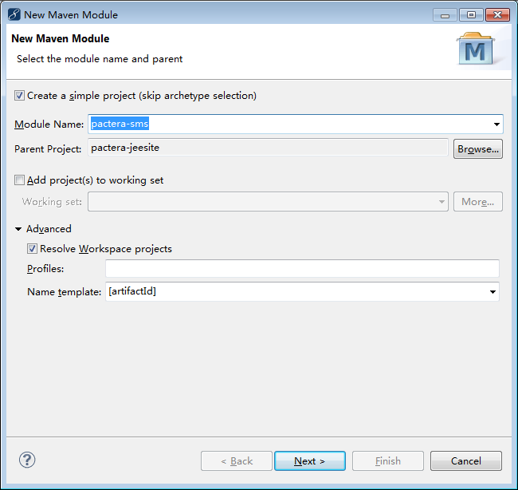

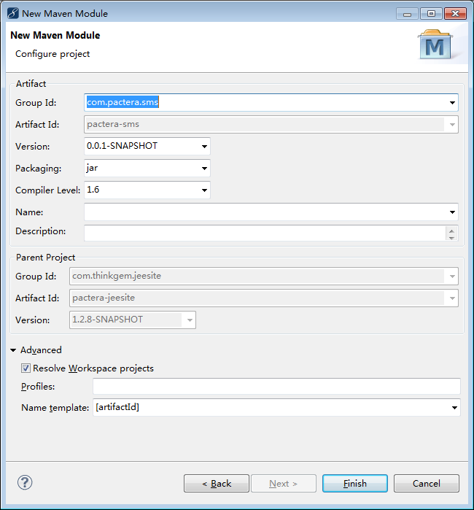

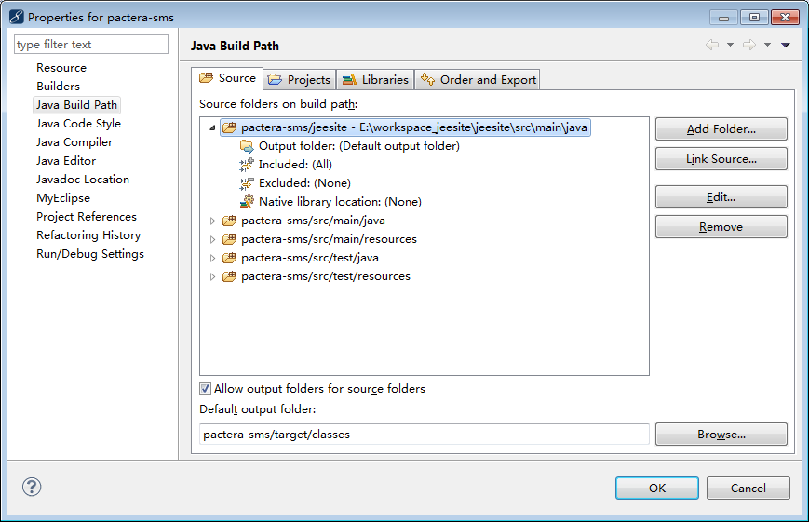

可以不用link

## pactera-sms：db/sms

复制export/update以下db设计文档：\jeesite-common\db\test

* jeesite.erm ：数据库ER设计工具eclipse plugin tool：ERmaster，可以powerdesign、ERWin等ER工具代替
* jeesite_mysql.sql ： ERM工具生成
* jeesite_oracle.sql ：ERM工具生成
* jeesite-sms.xls ：ERM工具生成

# 添加聚合web项目

## jeesite-web-dist：pom.xml

jeesite-web-dist聚合jeesite框架和业务系统、业务模块到一起(war)。

项目模块开发过程中，根据需要精简聚合maven project，方便快速启动和高效开发。

# 添加插件(done)

## dist:pom: Cargo

### [ container:type=remote]配置tomcat6: tomcat-users.xml

<role rolename="manager-gui"/>

<role rolename="manager-script"/>

<user password="admin" roles="manager, manager-gui, manager-script" username="admin"/>

tomcat.manager.url

http://localhost:8080/manager/html

### [container:type=remote]配置maven:pluginGroup，以支持前缀调用

首先cargo插件不是官方的，所以需要在settings.xml里配置pluginGroup

<pluginGroups>

<pluginGroup>org.codehaus.cargo</pluginGroup>

</pluginGroups>

……

<server>

<id>tomcat6x</id>

<username>admin</username>

<password>admin</password>

</server>

### Step1:[container:type=install]配置cargo.jvmargs虚拟机参数

Configuration:type=existing

<cargo.jvmargs>

-Xdebug

-Xrunjdwp:transport=dt_socket,server=y,suspend=n,address=8080

-Xnoagent

-Djava.compiler=NONE

-Xms1024m -Xmx1024m -XX:PermSize=128M -XX:MaxNewSize=512m

-XX:MaxPermSize=256m

</cargo.jvmargs>

### Step2:[cargo:run] maven build启动聚合(dev_pdt为产品开发环境)

aggregator/ mvn clean install -U–Pdev_pdt

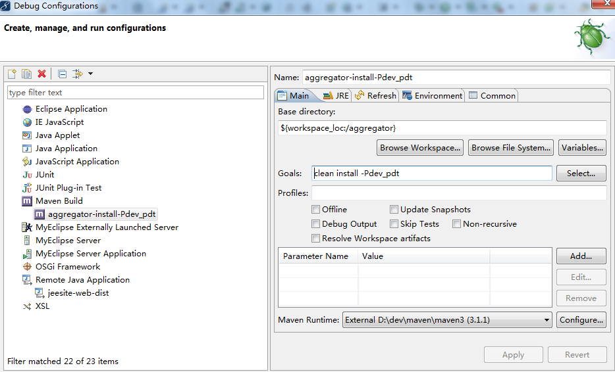

或：

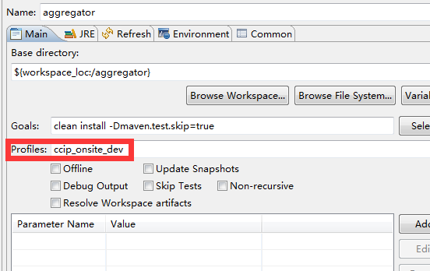

或

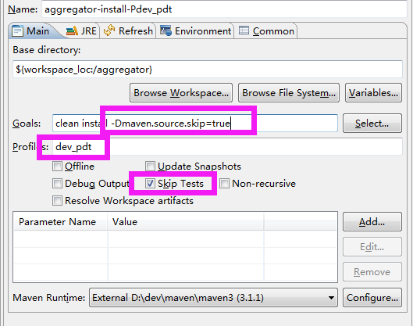

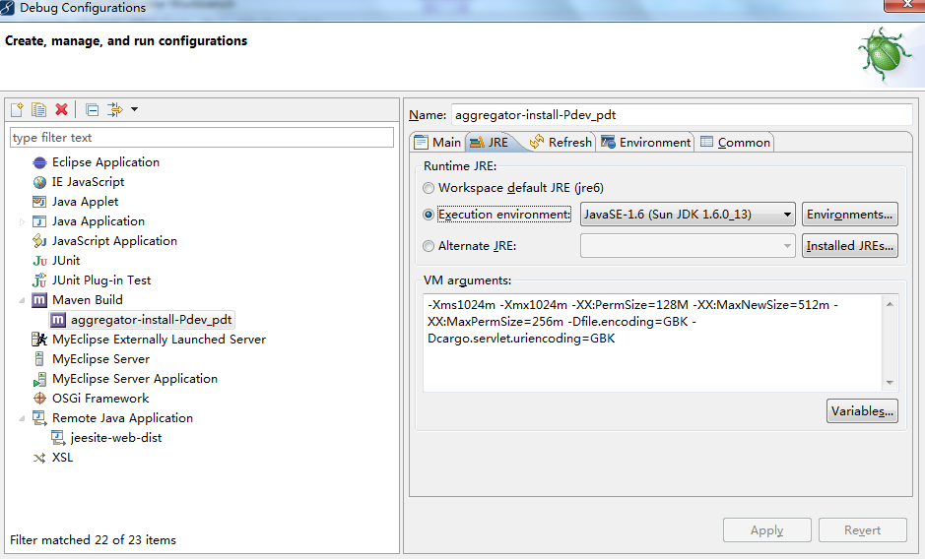

-Xms1024m -Xmx1024m -XX:PermSize=128M -XX:MaxNewSize=512m -XX:MaxPermSize=256m -Dfile.encoding=GBK -Dcargo.servlet.uriencoding=GBK

### Step3:[romate java application]在eclipse中调试debug java code

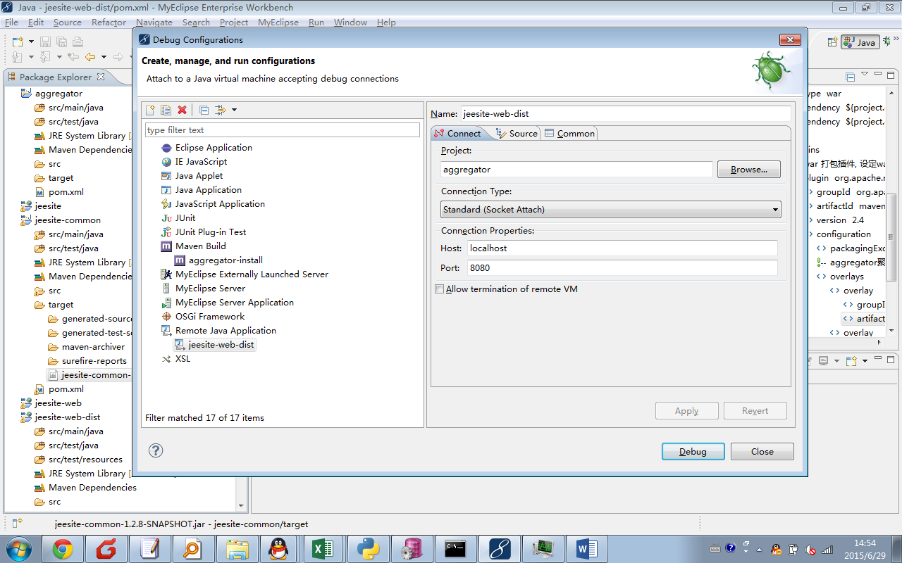

NG:

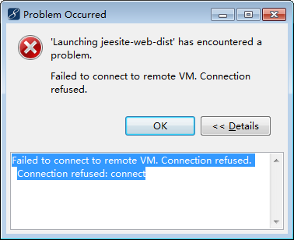

Failed to connect to remote VM. Connection refused.

Connection refused: connect

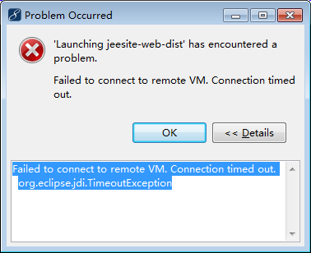

to remote VM. Connection refused.

Connection refused: connect

方案：RemoteJavaApplication listen Port set to 8000

https://codehaus-cargo.github.io/cargo/Debugging.html

<executions>

<execution>

<id>run</id>

<configuration>

<configuration>

<properties>

<cargo.jvmargs>

-Xdebug

-Xrunjdwp:transport=dt_socket,server=y,suspend=n,address=**8000**

-Xnoagent

-Djava.compiler=NONE

</cargo.jvmargs>

</properties>

</configuration>

</configuration>

Listening for transport dt_socket at address: 8000

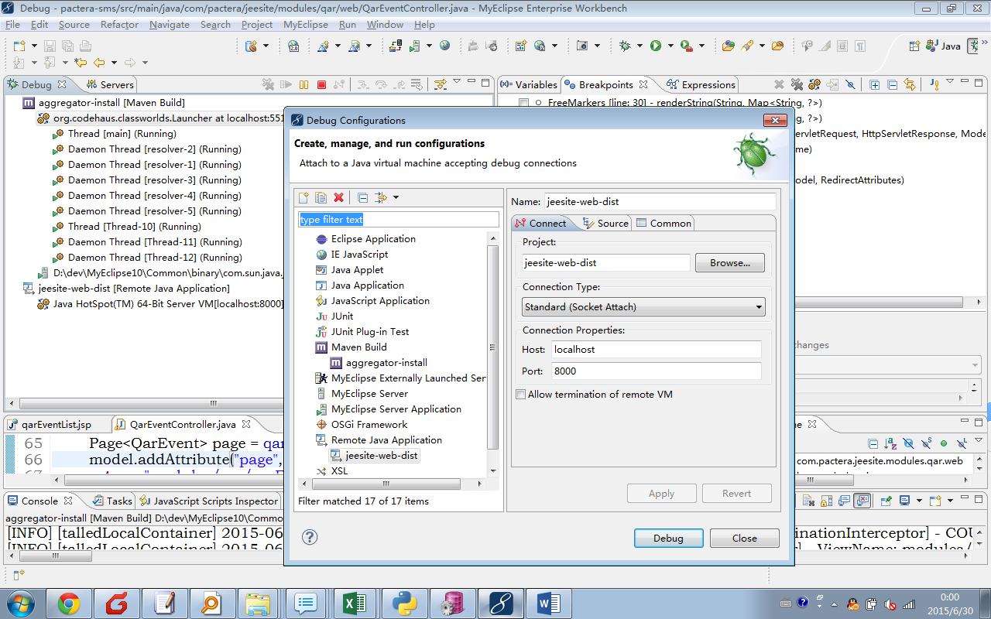

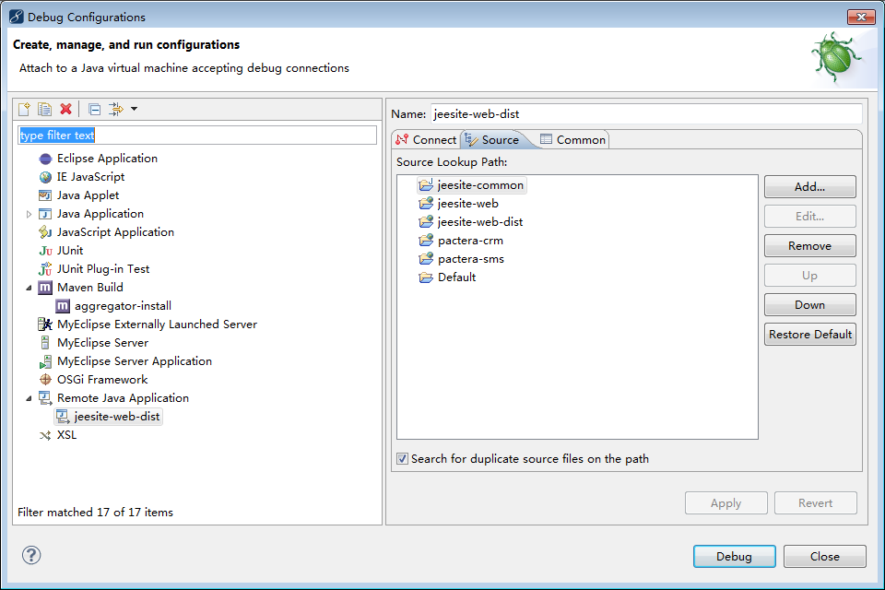

It dose worked! But the JSP file can’t deployed by hot edit.

### Step4:[redeploy.bat]实时调试jsp/xml等

Description：执行到jsp断点处，提示关联代码，且出现多个关联jsp代码，但关联后仍无法所见所得地修改：

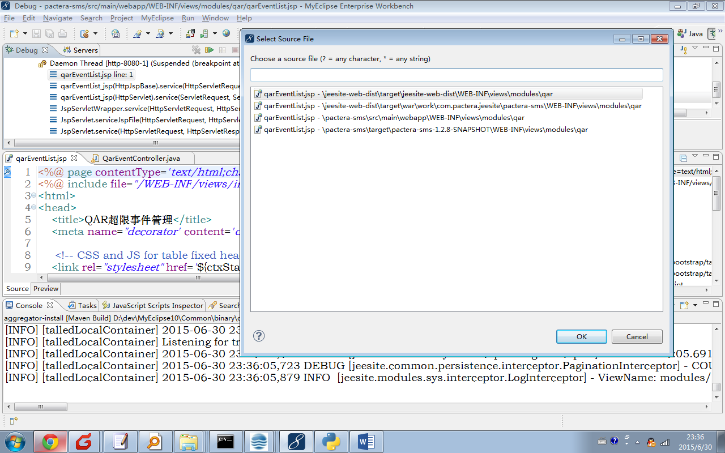

Solution：dos bat, auto redeploy scamming《jeesite-common\bin\ redeploy.bat》：

…

set XcopyArgs=xcopy /D:%DstMonth%-%DstDay%-%DstYear% /E /Y

echo deploy action and arguments：%XcopyArgs% from to

rem set workspace direction and Tomcat webapps direction

set from=E:\workspace_jeesite\pactera-sms\src\main\webapp\WEB-INF\views\modules

set to=D:\dev\apache-tomcat-6.0.20-jeecg\webapps\jeesite-web-dist\WEB-INF\views\modules

echo deploy from：%from%\*

echo deploy to：%to%\*

call %XcopyArgs% %from% %to%

…

# 启动项目(kickoff)

* 通过插件聚合启动cargo:run
* 通过jeesite-web-dist/pom.xml定义的profile构建差异环境
* 通过-Dmaven.test.skip=true关闭自动化测试
* 通过-Dmaven.source.skip=true 关闭源码打包

#pactera-jeesite产品迭代开发环境数据库

aggregator$ mvn clean install –U –Pdev_pdt -Dmaven.test.skip=true -Dmaven.source.skip=true

#pactera-jeesite产品迭代开发环境数据库

aggregator$ mvn clean install -U –Pdev_lol -Dmaven.test.skip=true -Dmaven.source.skip=true

#mysql开发环境数据库

aggregator$ mvn clean install -U –Pdev_ms -Dmaven.test.skip=true -Dmaven.source.skip=true

#MS sqlserver开发环境数据库

aggregator$ mvn clean install -U –Pdev_mss -Dmaven.test.skip=true -Dmaven.source.skip=true

#[山航]BI项目开发环境数据库

aggregator$ mvn clean install -U –**Pdev_bi** -Dmaven.test.skip=true -Dmaven.source.skip=true

#[成都电商]CMS项目开发环境数据库

aggregator$ mvn clean install -U –**Pdev_cms** -Dmaven.test.skip=true -Dmaven.source.skip=true

#[成都电商]常旅客FFP项目开发环境数据库

aggregator$ mvn clean install -U –**Pdev_ffp** -Dmaven.test.skip=true -Dmaven.source.skip=true

#[成都电商]统一平台USP项目开发环境数据库

aggregator$ mvn clean install -U –**Pdev_usp** -Dmaven.test.skip=true -Dmaven.source.skip=true

#[通号院]智能会议室CCIP项目开发环境数据库

aggregator$ mvn clean install -U –**Pdev_ccip** -Dmaven.test.skip=true -Dmaven.source.skip=true

aggregator$ mvn clean install -U –**Pdev_ccip_ooo** -Dmaven.test.skip=true -Dmaven.source.skip=true

aggregator$ mvn clean install -U –**Pccip_onsite_dev** -Dmaven.test.skip=true -Dmaven.source.skip=true

参看 *4.1.4 Step2:[cargo:run] maven build启动聚合*

如启动无法clean某个project时，需做如下动作即可：

select project>right click>Maven4MyEclipse>Update Project Configuration..

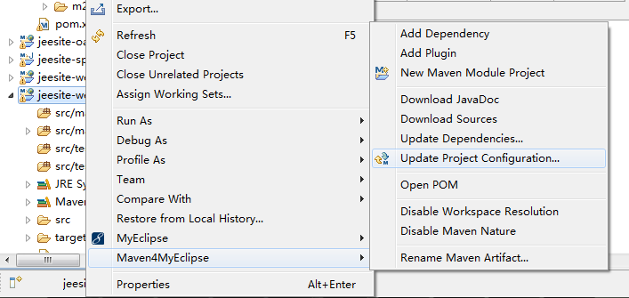

如启动无法deploy war to tomcat webapp 下，注意tomcat catalina home path不能出现空格，如C:\Program Files (x86)\tomcat6，可以放在d:\tomcat6 ，即可

## Naming deployment

如需修改namespace：http://localhost:8080/pactera-jeesite/a?login

只需修改jeesite-web-dist/pom.xml

**本工程的aritifaceId：**

<groupId>com.pactera.jeesite</groupId>

<artifactId>pactera-jeesite</artifactId>

<version>0.0.1-SNAPSHOT</version>

<packaging>war</packaging>

**War plugin 时引用 artifactId：**

<configuration>

<webappDirectory>${project.build.directory}/${project.artifactId}</webappDirectory>

<warName>${project.artifactId}</warName>

</configuration>

**Cargo组装发布时引用 aritifactId：**

<deployables>

<deployable>

<groupId>${project.groupId}</groupId>

<artifactId>${project.artifactId}</artifactId>

<type>war</type>

</deployable>

</deployables>

实例：

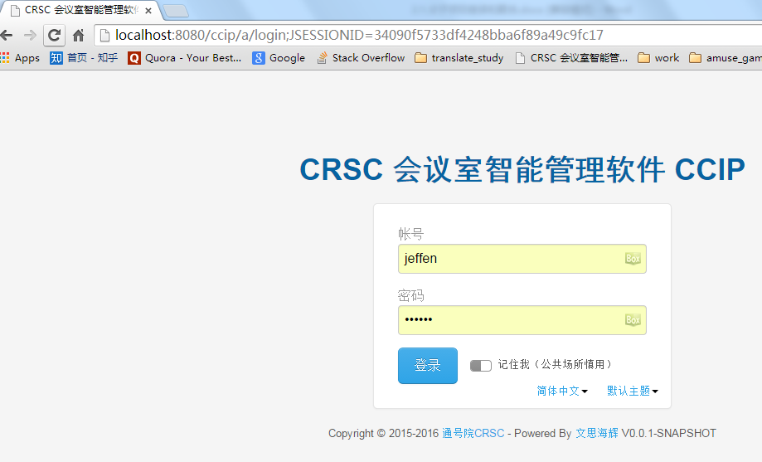

## 非cargo模式

Cargo plugin更适合UAT等测试环境自动化部署发布时使用，或IT运维人员远程部署调试使用；开发团队为了提高项目build启动performance效能建议选型此非cargo模式启动。

### Myeclipse

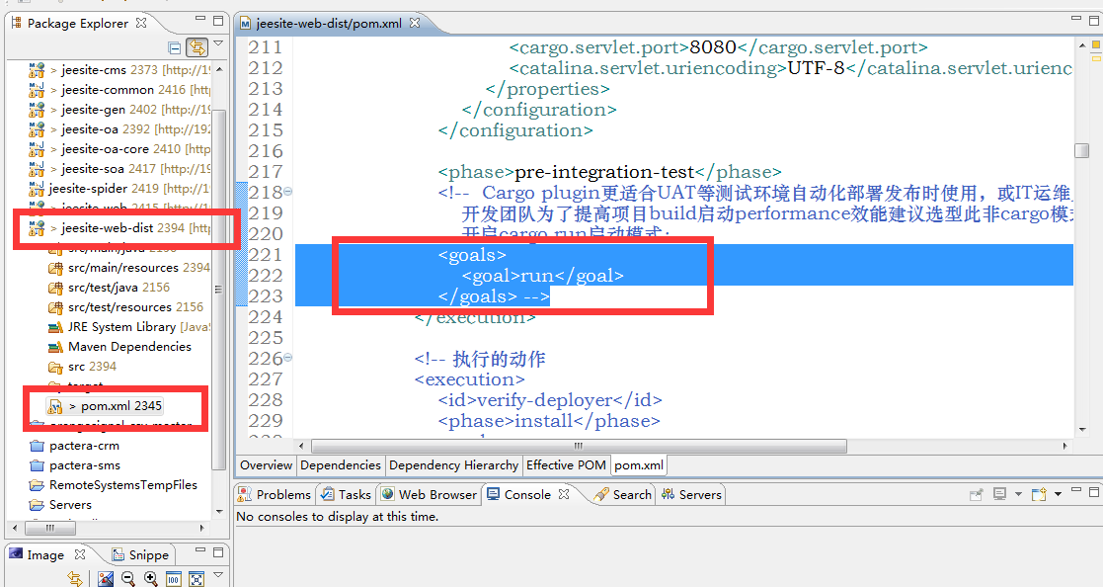

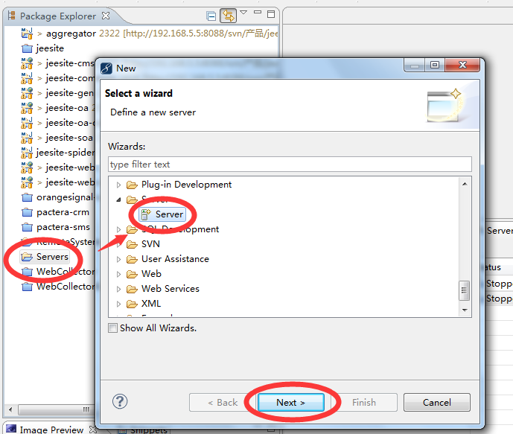

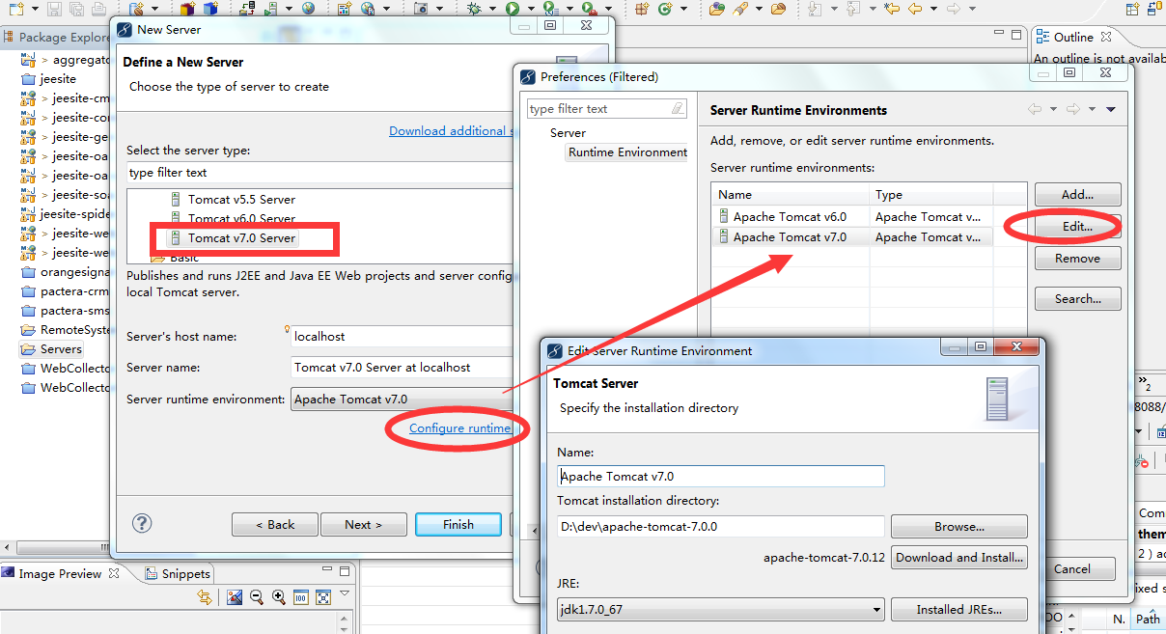

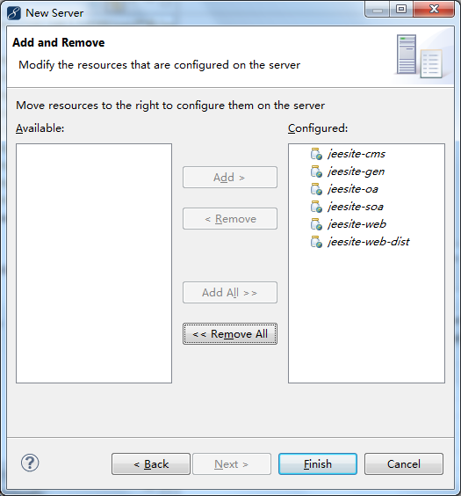

Server.xml追加编辑Context的docBase指向-web-dist工程的target下：

<Context docBase="E:\workspace_jeesite\jeesite-web-dist\target\pactera-jeesite"

path="/pacter-jeesite"

reloadable="true" />

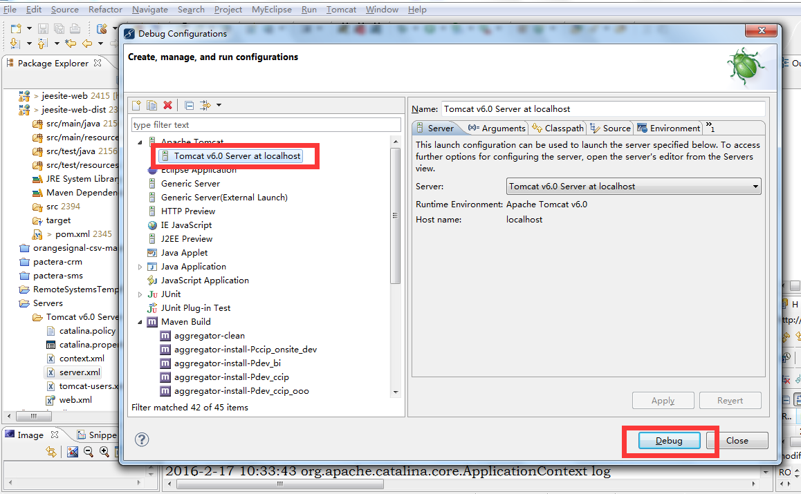

### Eclipse LUNA by 成龙

以山航BI项目为例：

aggregator反应堆只包含：

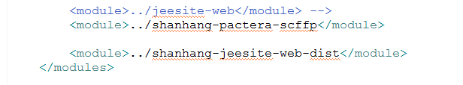

修改项目部署方式：

1. jeesite-web-dist中pom.xml去除关于cagor,最终build节点内容如下：

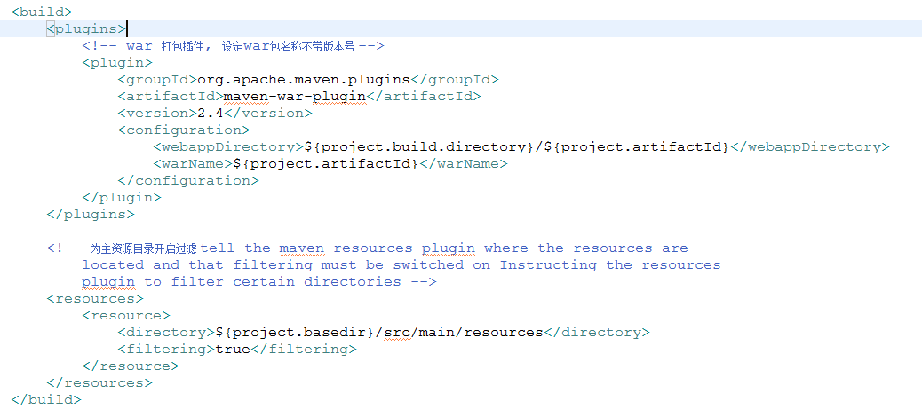

1. eclipse新建空项目server

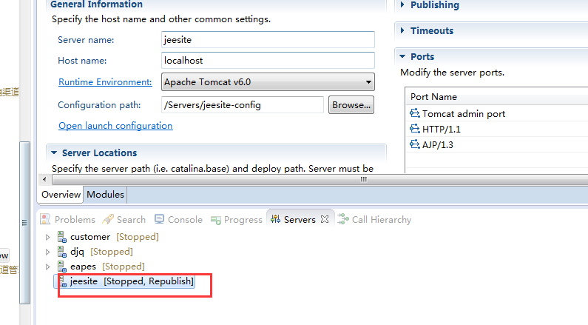

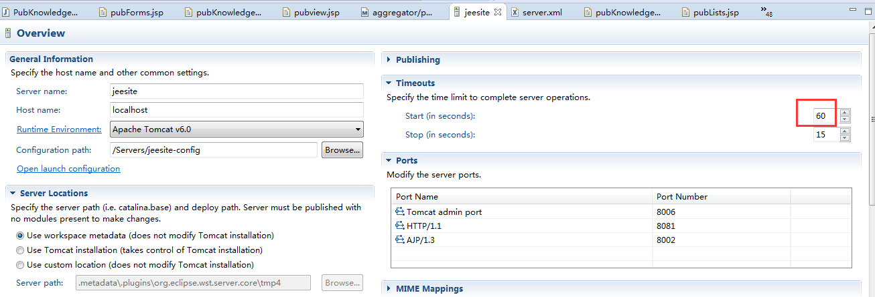

1. server.xml中增加一下节点

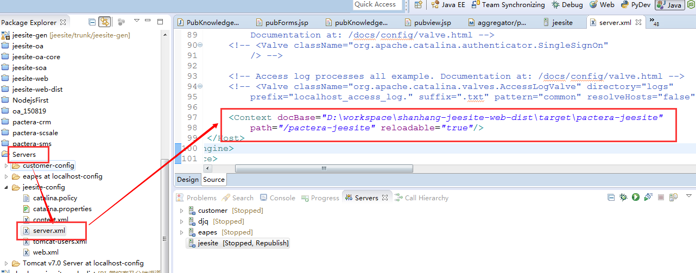

1. 编译工程

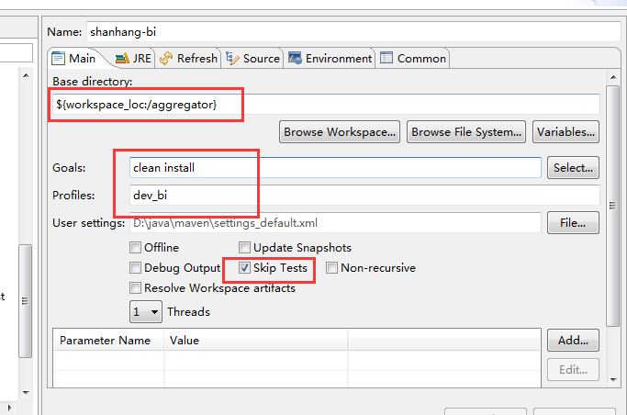

1. 编译成功后，debug启动server

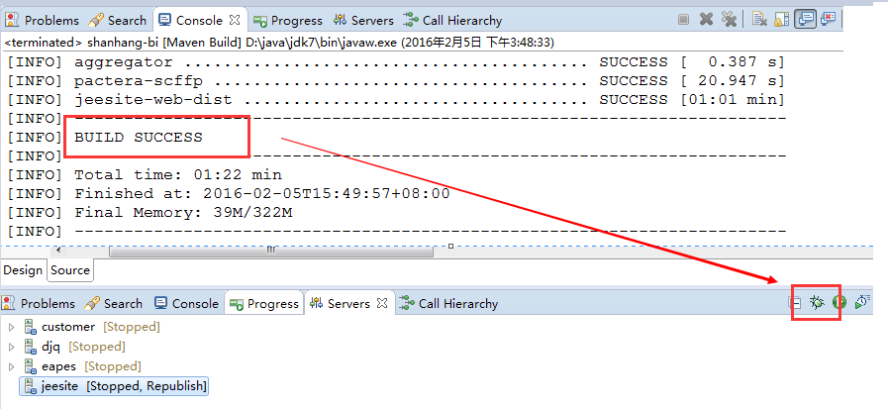

1. 断点测试

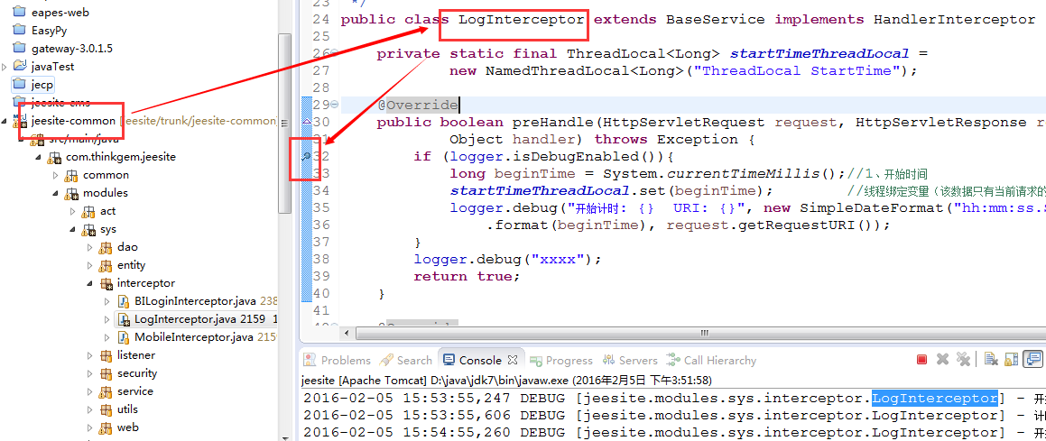

访问页面，看断点是否能够进入，如遇到一下情况，

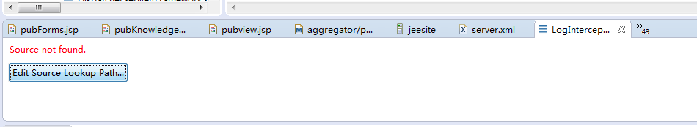

请如下选择：

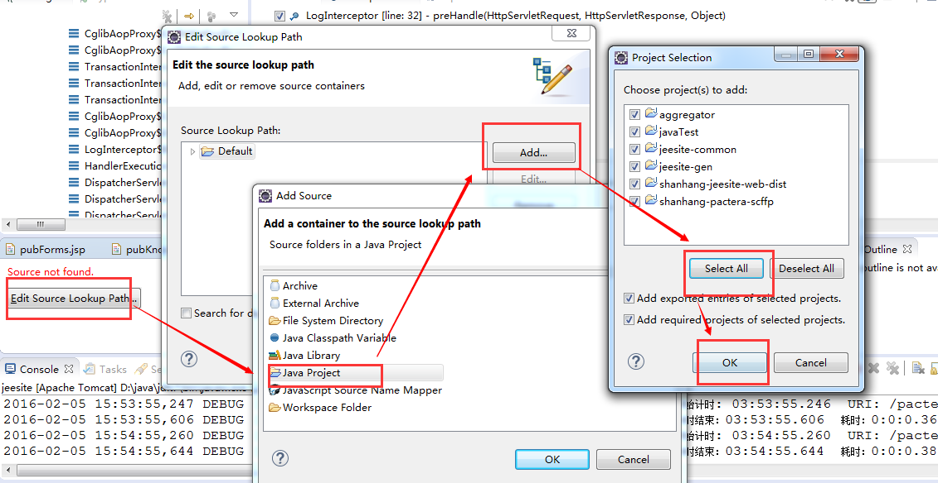

继续测试，效果如下

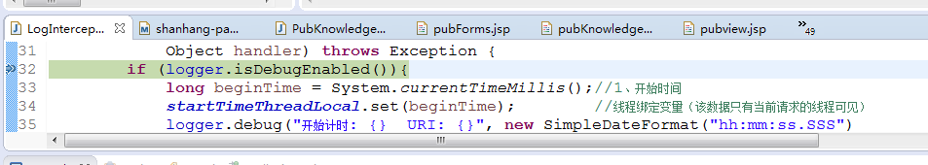

增加一行代码

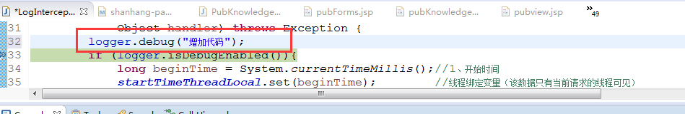

点击保存，断点回到方法开始，F6下一步执行，增加的代码生效

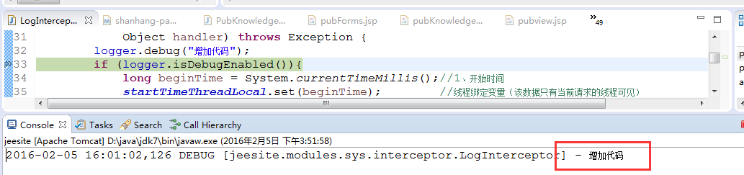

1. Jsp或者js修改之后，依然采用redeploy.bat 的方式，重新发布到target下
2. 修改catalina_home

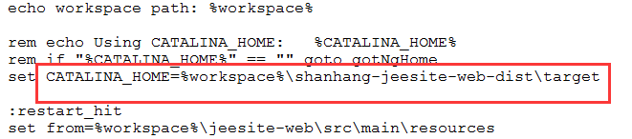

1. 替换 \webapps\ 为 \

## Jetty模式

Jetty maven plugin is useful for rapid development and testing. You can add it to any webapp project that is structured according to the usual Maven defaults. The plugin can then periodically scan your project for changes and automatically redeploy the webapp if any are found. This makes the development cycle more productive by eliminating the build and deploy steps: you use your IDE to make changes to the project, and the running web container automatically picks them up, allowing you to test them straight away.

\jeesite-web-dist\bin\run-jetty.bat

## √ 持续集成模式

pactera-jeesite 1.2.11开始，引入ContinuesIntegration持续集成开源项目 Jenkins ，并release服务：<http://192.168.5.5:8082/>

基于CI迭代研发，所有svn框架工程代码check in之后自动deploy到Nexus私服Repo上，通过以下命令即可更新聚合：

jeesite-web-dist / $mvn clean install -U --update-snapshots -Pdev_pdt -Dmaven.test.skip=true

各项目升级动作（one take）：

1. 项目svn/src/trunk下的aggregator/jeesite-web-dist工程pom需merge合并框架的pom
2. 手动build aggregator pom
3. 手动install jeesite-web-dist pom
4. 按需job项目project到Jenkins Service上
5. 如需可配置192.168.5.5:8080发行的项目测试演示服务并自动CI

# 常见错误(feedback)

## 启动报错：'shiroFilter' is defined,转义问题同下

Exception starting filter shiroFilter

org.springframework.beans.factory.NoSuchBeanDefinitionException: No bean named 'shiroFilter' is defined

## 编译大规模报错(mesy code)，编码转义问题：乱码

* + 1. 修改eclipse workspace默认编码

general>workspace>text file encoding：

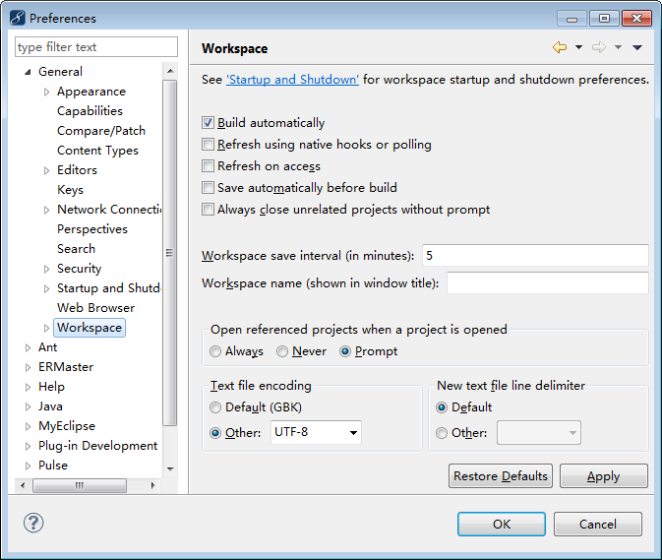

* + 1. 编辑器批量修订EmEditor

文件>以制定编码全部保存：

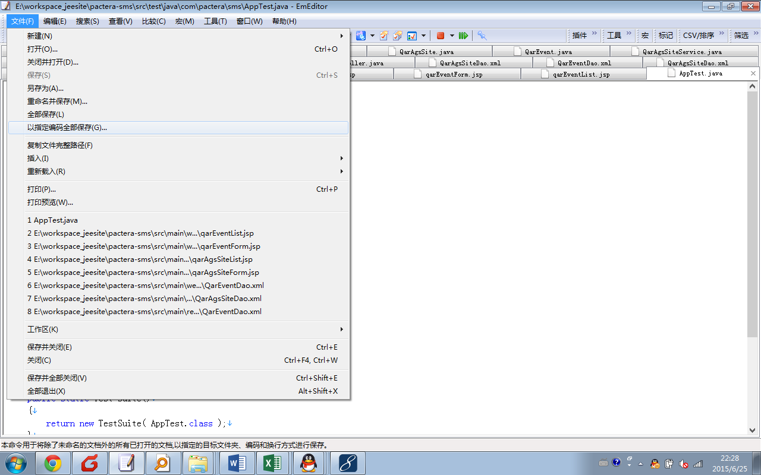

## No goals have been specified for this build

http://cwiki.apache.org/confluence/display/MAVEN/NoGoalSpecifiedException , just set pom.xml: compile/install

<project>  
  ...  
  <build>  
    <defaultGoal>compile</defaultGoal>  
    ...  
  </build>  
  ...

<project>  
  ...

## NoSuchBeanDefinitionException: No bean named 'shiroFilter' is defined

Xml等资源文件没有编译，查看编译排除项。

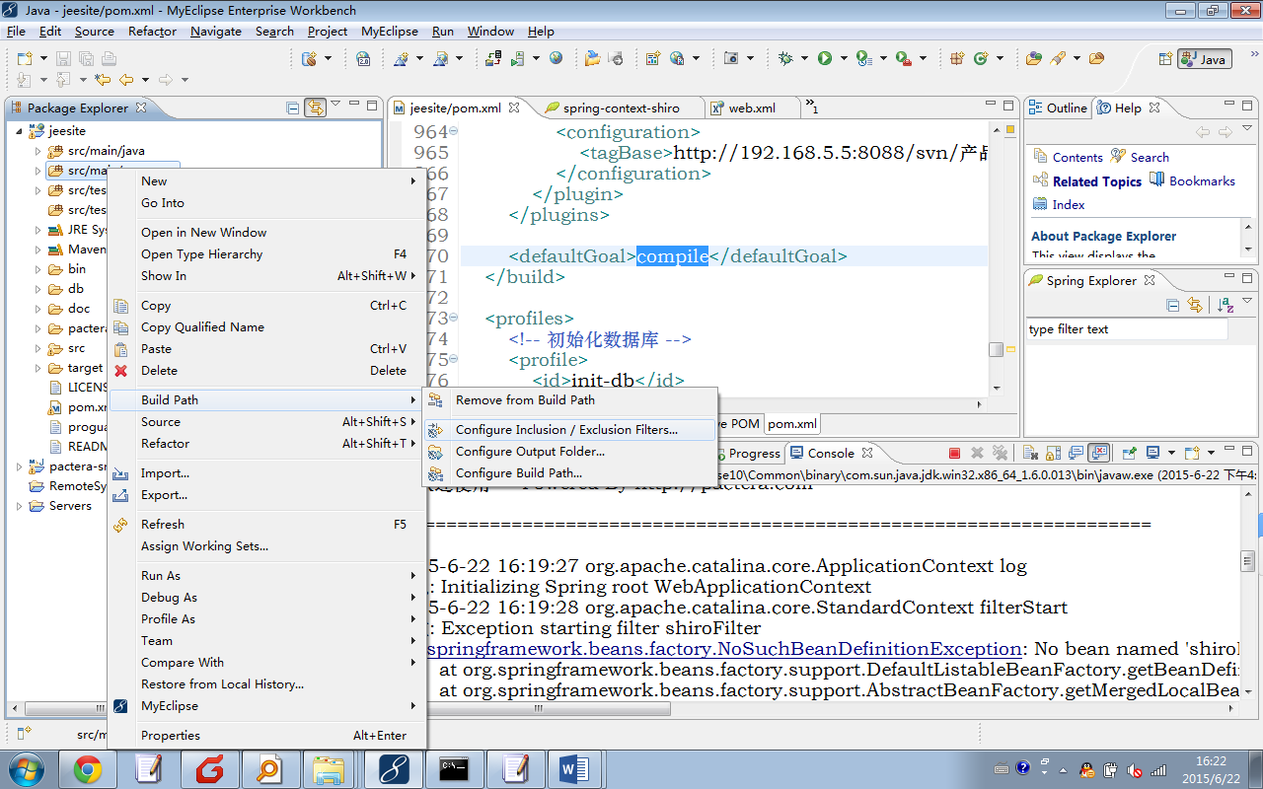

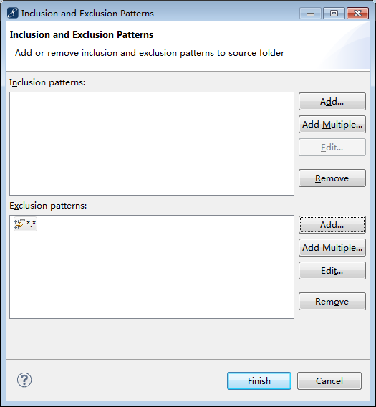

## Cargo:run NG：dt_socket.dll

[INFO] [talledLocalContainer] Tomcat 6.x starting...

[INFO] [talledLocalContainer] Listening for transport dt_socket at address: 8080

[INFO] [yer.DeployerWatchdog] Deployable [http://localhost:8080/cargocpc/index.html] failed to finish deploying within the timeout period [120000]. The Deployable state is thus unknown.

Java.exe crash: Java(TM) Platform SE binary has stoped working

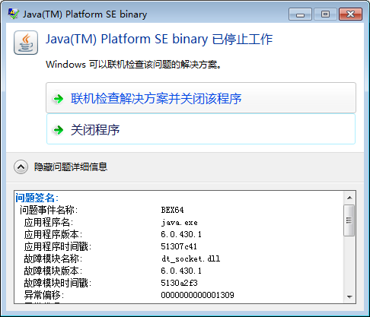

问题签名:

问题事件名称: BEX64

应用程序名: java.exe

应用程序版本: 6.0.430.1

应用程序时间戳: 51307c41

故障模块名称: dt_socket.dll

故障模块版本: 6.0.430.1

故障模块时间戳: 5130a2f3

异常偏移: 0000000000001309

异常代码: c0000409

异常数据: 0000000000000000

OS 版本: 6.1.7601.2.1.0.256.1

区域设置 ID: 2052

其他信息 1: e1a6

其他信息 2: e1a6289dc6d17c927f01230bffde4c5c

其他信息 3: c491

其他信息 4: c4911d91c886aca297accad0caa2246b

联机阅读隐私声明:

http://go.microsoft.com/fwlink/?linkid=104288&clcid=0x0804

如果无法获取联机隐私声明，请脱机阅读我们的隐私声明:

C:\windows\system32\zh-CN\erofflps.txt

方案A：cargo type set: existing，但不能实时debug

<type>existing</type>

方案B:取消低版本设定，1.2.3，自动加载最新版本

<plugin>

<groupId>org.codehaus.cargo</groupId>

<artifactId>cargo-maven2-plugin</artifactId>

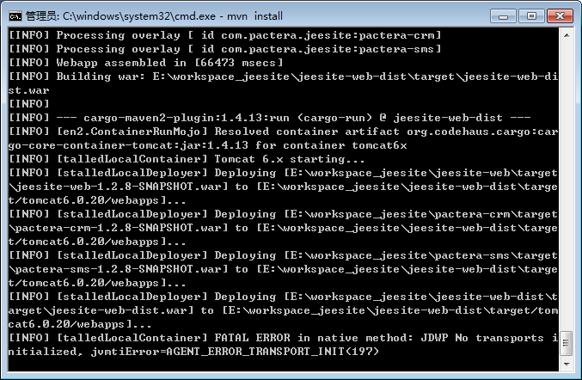

[INFO] [talledLocalContainer] FATAL ERROR in native method: JDWP No transports initialized, jvmtiError=AGENT_ERROR_TRANSPORT_INIT(197)

[INFO] [yer.DeployerWatchdog] Deployable [http://localhost:8080/cargocpc/index.html] failed to finish deploying within the timeout period [120000]. The Deployable state is thus unknown.

[WARNING] [talledLocalContainer] org.codehaus.cargo.container.ContainerException: Deployable [http://localhost:8080/cargocpc/index.html] failed to finish deploying within the timeout period [120000]. The Deployable state is thus unknown.

## cargo:run mesy code on eclipse console

【mvn test 乱码】Maven 默认编码为 GBK:

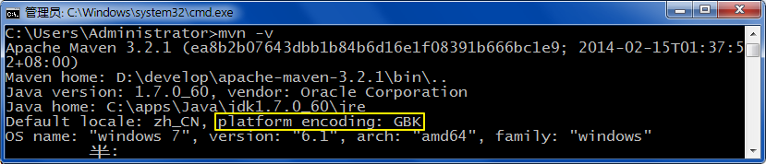

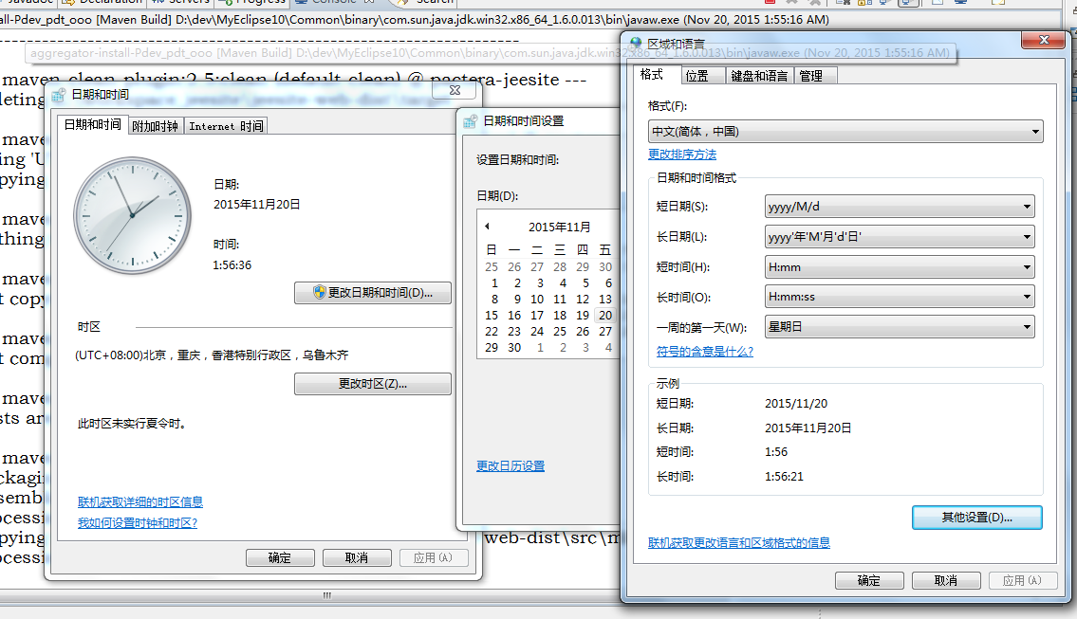

*如果日期格式改为英文，则：locale: en, platform encoding:Cp1252*

*且Eclipse Console控制台始终乱码，所以一定用中文时间格式。*

**How to set maven platform encoding:**

maven picking these values from Java system properties. Here is how you could set encoding:

<properties>

<project.build.sourceEncoding>UTF-8</project.build.sourceEncoding>

<project.reporting.outputEncoding>UTF-8</project.reporting.outputEncoding>

</properties>

Or:

<plugin>

<groupId>org.apache.maven.plugins</groupId>

<artifactId>maven-resources-plugin</artifactId>

<configuration>

<encoding>UTF-8</encoding>

</configuration>

</plugin>

Or pass parameter to maven command line:

mvn -Dproject.build.sourceEncoding=UTF-8

在 Eclipse 控制台输出乱码：

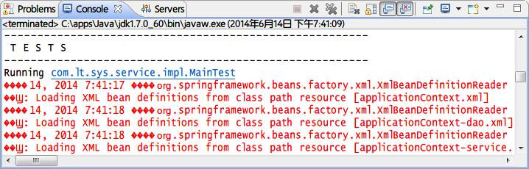

【解决方法】：将以下代码添加到 pom.xml 的 <project> 节点下：

1. maven build>jre>vm arguments:

-Dfile.encoding=UTF-8

2) pom.xml

<project>

……

<properties>

<argLine>-Dfile.encoding=UTF-8</argLine>

</properties>

……

</project>

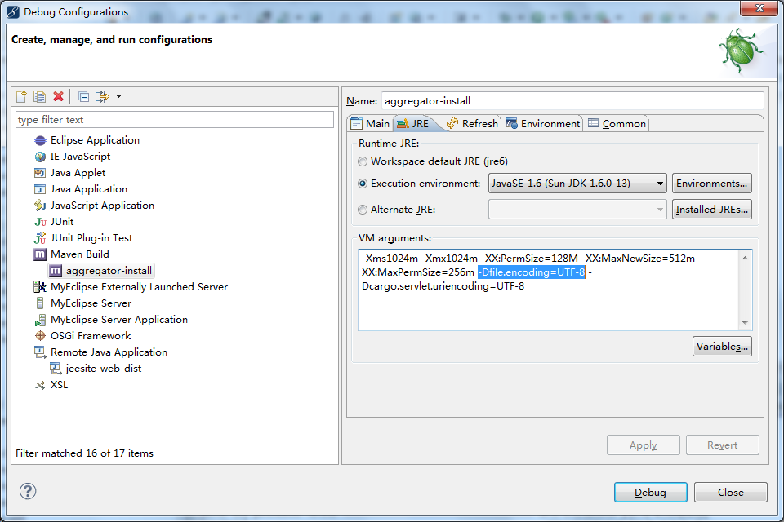

【Cargo:run mesy code】:

*atlas-run-standalone*

[INFO] [talledLocalContainer] ��Ϣ: Initializing Coyote HTTP/1.1 on http-8080

【solution1】：update pom.xml

<artifactId>maven-surefire-plugin</artifactId>

<version>2.7.2</version>

<configuration>

<forkMode>once</forkMode>

<argLine>-Dfile.encoding=UTF-8</argLine>

【solution2】：eclipse>run>debug configurations>common>encoding: GBK

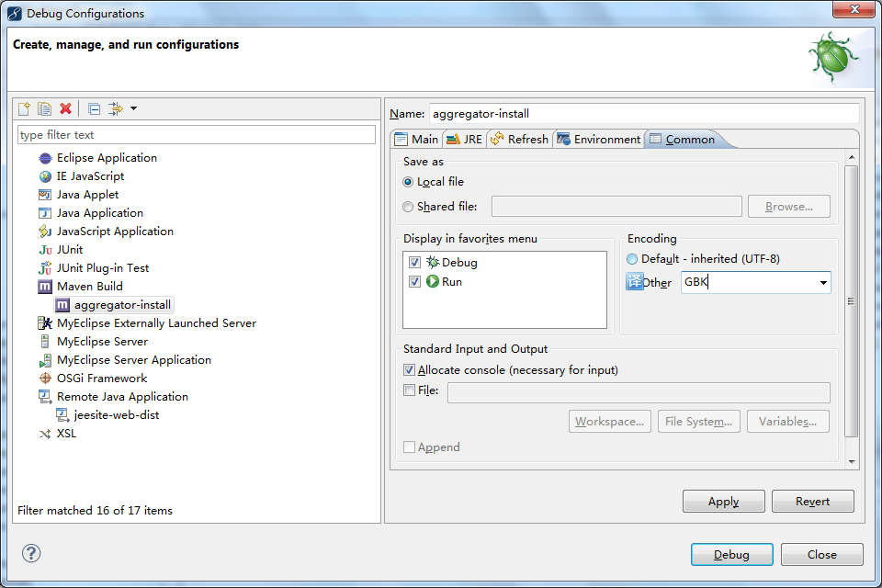

【solution3】：change to use cmd DOS console/software like **Xshell** eg.…

Protocol：TELNET；Host：Localhost:23

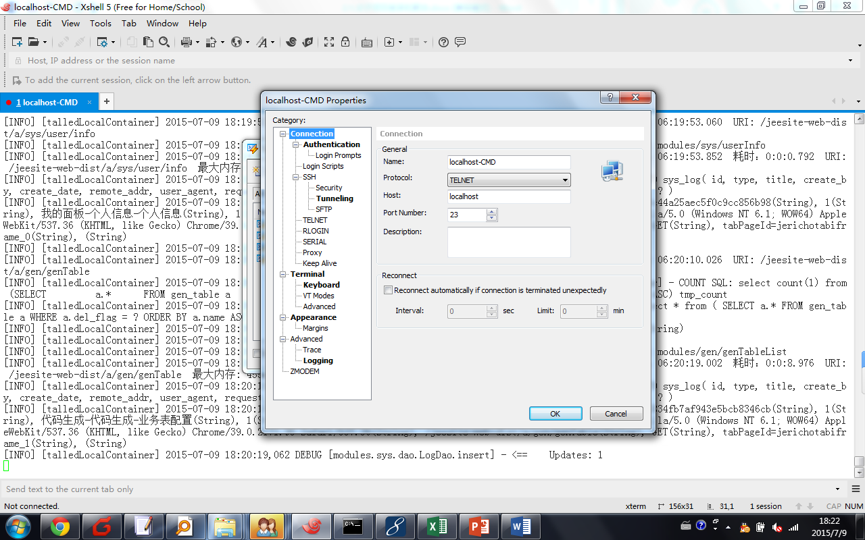

Advantage: Xshell run smoothly even the Eclipse IDE is crashed by js editor plugin . :D

## injection failed

【aggregator/mvn clean install -U】启动后500异常：

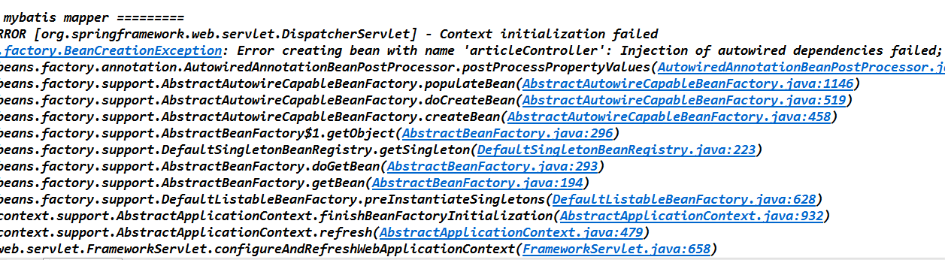

原因：模块聚合顺序NG，jeesite-web-dist需放最后。

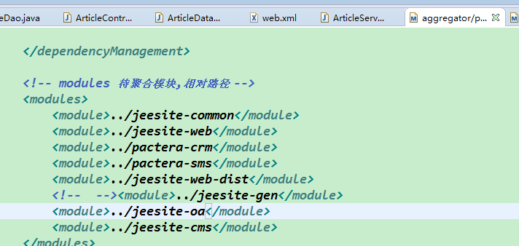

## 启动报错： Sockets error: 0: JVM_Bind

**Issue:** Unrecognized Windows Sockets error: 0: JVM_Bind

**Solution:**

1. 控制台输入 netstat -aon|findstr "8080"
2. 判断出是 4836 号进程在监听
3. 看 4836 是什么软件，在控制台输入 tasklist|findstr "6828"
4. taskkill /pid 6828

## Disable maven nature

**Issue:**

最近在myeclipse里面的工程装了maven，不小心点了disable maven nature后来想恢复，找不到conver to maven project

**Solution:**

Preferences > General > Capabilities > Advanced > MyEclipse Standard Tools > check the option WTP (Deprecated). Apply and close the wizard. You will now be able to see on the context menu of project Configure > Convert to Maven Project.

## Access-Control-Allow-Origin/ajax-cross-domain

**Issue:** 跨域访问

PC client jsp 直接ajax post访问RESTful存在跨域问题：



**Solution:**

普通且不完美的方案分析：

* 或直接修改IE的配置支持跨域（其他browser不支持跨域配置）×；
  + 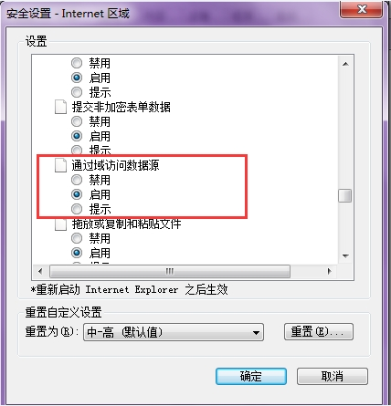
* JSONP支持getJSON跨域但不支持POST ×；
* 前台页面iframe进行submit同步提交支持get/post跨域，但不支持ajax ×；
* 前台ajax经local同域Controller访问webservice的client方式调用可支持跨域（类似本地代理，增加调用复杂度） ×；

如需前台ajax支持跨域调用，需后台RESTful提供**CORS**简单的跨域支持的：

* <http://www.cnblogs.com/Darren_code/p/cors.html>
* <http://www.itnose.net/detail/6324942.html>
* http://blog.csdn.net/aitangyong/article/details/45063803
* 方案：
  + × 服务端每个接口实现类：Response.AddHeader("Access-Control-Allow-Origin", "*"); // CORS 跨域访问
  + × cxf-spring.xml中配置cxf的cros过滤器，但gc仍不支持：<bean class="org.apache.cxf.rs.security.cors.CrossOriginResourceSharingFilter">
  + √ tomcat7自带cors功能：
    - web.xml
    - <filter>
    - <filter-name>CorsFilter</filter-name>
    - <filter-class>org.apache.catalina.filters.CorsFilter</filter-class>
    - </filter>
    - <filter-mapping>
    - <filter-name>CorsFilter</filter-name>
    - <url-pattern>/*</url-pattern>
    - </filter-mapping>
  + √ Chrome快捷方式目标添加（注意空格）：***chrome.exe" --disable-web-security

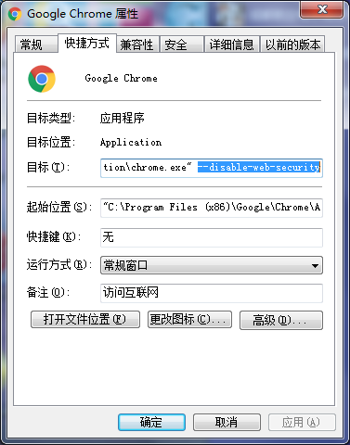

* + ajax-cross-domain：
    - <http://www.cnblogs.com/sunxucool/p/3433992.html>
    - http://www.ibm.com/developerworks/cn/web/wa-aj-jsonp1/

## MalformedObjectNameException: Invalid character ':' in value part of property

**Issue:** run tomcat server by IDE error

org.apache.catalina.mbeans.ServerLifecycleListener createMBeans

严重: createMBeans: Throwable

javax.management.MalformedObjectNameException: Invalid character ':' in value part of property

**Solution:**

http://www.coderanch.com/t/543681/Tomcat/EclipseIDE-Tomcat-exception

<http://www.cnblogs.com/moqi2013/p/3700680.html>

docBase的值配置到了path上面去了，前者是地址支持相对和绝对地址；path是项目发布后的url访问namespace地址。

## (NullPointerException)dbSchemaUpdate(DbSqlSession.java:770)

**Issue:** run tomcat server by IDE error

WARN [springframework.web.context.support.XmlWebApplicationContext] - Exception encountered during context initialization - cancelling refresh attempt

org.springframework.beans.factory.BeanCreationException: Error creating bean with name 'menuController': Injection of autowired dependencies failed;

……

org.apache.catalina.core.StandardContext loadOnStartup

严重: Servlet /pactera-jeesite threw load() exception

java.lang.NullPointerException

at org.activiti.engine.impl.db.DbSqlSession.dbSchemaUpdate(DbSqlSession.java:770)

**Solution:**

工作流引擎activiti依赖的数据表数据缺失被清空时报错:act_ge_property

end